Об утверждении плана по управлению пастбищами и их использованию на 2017-2018 годы
С истёкшим сроком
Решение Жалагашского районного маслихата Кызылординской области от 30 ноября 2017 года № 18-3. Зарегистрировано Департаментом юстиции Кызылординской области 15 декабря 2017 года № 6078. Прекращено действие в связи с истечением срока
В соответствии с Законом Республики Казахстан от 23 января 2001 года “О местном государственном управлении и самоуправлении в Республике Казахстан” и статье 8 Закона Республики Казахстан от 20 февраля 2017 года “О пастбищах” Жалагашский районный маслихат РЕШИЛ:
1. Утвердить план по управлению пастбищами и их использованию на 2017-2018 годы согласно приложению.
2. Настоящее решение вводится в действие со дня его первого официального опубликования.
Председатель 18-сессии Жалагашского  районного маслихата | СУЛЕЙМЕНОВ К.
Секретарь Жалагашского  районного маслихата | ЕСПАНОВ М.
Приложение к решению Жалагашского районного маслихата от “30” ноября 2017года №18-3
План по управлению пастбищами и их использованию на 2017-2018 годы
1) Схема (карта) расположения пастбищ на территории в разрезе категорий земель, собственников земельных участков и землепользователей на основании правоустанавливающих документов;
2) Приемлемые схемы пастбищеоборотов;
3) Карта с обозначением внешних и внутренних границ и площадей пастбищ, в том числе сезонных, объектов пастбищной инфраструктуры.
4) Схема доступа пастбищепользователей к водоисточникам (озерам, рекам, прудам, копаням, оросительным или обводнительным каналам, трубчатым или шахтным колодцам) составленную согласно норме потребления воды;
5) Схема перераспределения пастбищ для размещения поголовья сельскохозяйственных животных физических и (или) юридических лиц, у которых отсутствуют пастбища, и перемещения его на предоставляемые пастбища;
6) Схема размещения поголовья сельскохозяйственных животных на отгонных пастбищах физических и (или) юридических лиц, не обеспеченных пастбищами, расположенными при селе, сельском округе;
7) Календарный график по использованию пастбищ, устанавливающий сезонные маршруты выпаса и передвижения сельскохозяйственных животных.
Схема (карта) расположения пастбищ на территории в разрезе категорий земель, собственников земельных участков и землепользователей на основании правоустанавливающих документов

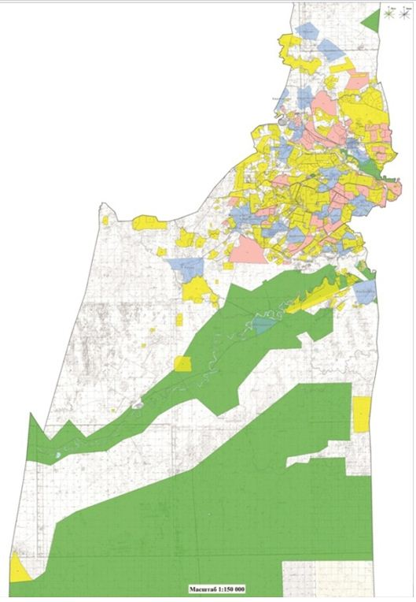

Список землепользователей для использования сельскохозяйственного назначения
№ | Название
1 | Алмурзаев Омарәлі крестянское хозяйство "Қарабөгет"
2 | Шаханова Канымкул крестянское хозяйство "Нурымбет"
3 | Есімқұлов Жамбыл крестянское хозяйство "Жамбыл"
4 | Жадилов Жасталап крестянское хозяйство "Жасталап
5 | Жаңабаев Қалибек крестянское хозяйство "Жаңабай"
6 | Күзеков Икрам крестянское хозяйство "Күзек"
7 | Оразов Ермағанбет крестянское хозяйство "Шымбөгет"
8 | Сәрсенов Байділда крестянское хозяйство "Думан"
9 | Саутбаева Гулсим крестянское хозяйство Бағдаулет-57
10 | Абилтаев Дауылбай крестянское хозяйство "Айдос-1"
11 | Бекенов Ғани крестянское хозяйство "Бірлік-А"
12 | Турмағанбетов Абилхаир крестянское хозяйство "Бағдаулет"
13 | Дәужанов Ғани крестянское хозяйство "Аққұм"
14 | Ибраев Иса-Мажит крестянское хозяйство "Ибраев
15 | Азходжаев Галымжан крестянское хозяйство Азходжаев
16 | Абдраманов Нурболат крестянское хозяйство Абдраманов
17 | Тилесов Г. крестянское хозяйство "Тилесов"
18 | Шынжыров Серик крестянское хозяйство "Шынжыров"
19 | Көштаев Артельбек крестянское хозяйство "Бақыт жолы"
20 | Рахметов Қазанғап крестянское хозяйство "Көк шоқы"
21 | Дәулетов Аманкелді крестянское хозяйство "Дәулет"
22 | Матаев Улықбек крестянское хозяйство "Манас"
23 | Есбергенов Әуез крестянское хозяйство "Аққыр"
24 | Омаров Болат крестянское хозяйство "Сайлау"
25 | Есбергенов Әуез крестянское хозяйство "Туған жер
26 | Бақтыбаев Мирамбек крестянское хозяйство "ЕрСұлБиБек"
27 | Түбекбаев Қабланбек крестянское хозяйство Айтөре
28 | Ғаниев Нурбек крестянское хозяйство Нурсая
29 | Уринбаев Абилтай крестянское хозяйство Уринбай
30 | Қалдыбеков Жәнібек крестянское хозяйство Қалдыбеков
31 | Пирмжаров Шындилда крестянское хозяйство Пиримжаров
32 | Умбетов Қайрат крестянское хозяйство "Гуль - Бау"
33 | Алыбаев Еркебулан крестянское хозяйство "Алыбаев"
34 | К.Карибаев крестянское хозяйство Арыстан
35 | Д.Айтмұрат крестянское хозяйство Айтмұрат
36 | Болтаев Нурпейс крестянское хозяйство Болтаев
37 | Шайхы Өмірсерік Төребекұлы
38 | Әлібеков Еркін крестянское хозяйство Атамекен
39 | Айтбалаева Сара "Нүрке"
40 | Алтаев Тұрымбет крестянское хозяйство Ақсу
41 | Кенжебаева Үміт "Шапет"
42 | Құстабаев Хатам "Айдос"
43 | Бекетов Оңдасын "Талап"
44 | Қайпназарова Қаламқас "Қайпназарова"
45 | Жарасбаев Дастан "Жарасбай"
46 | Аманжолов Серік "Аманжолов"
47 | Умбетов Даур Дилдабекович крестянское хозяйство Дилдабек
48 | Бекжанұлы Сұлтан крестянское хозяйство "Бекжан"
49 | Тұрлашев Жарқын крестянское хозяйство "Жарқын"
50 | Ибраев Абдимухтар крестянское хозяйство "Ибраев"
51 | Кушкимбаев М. крестянское хозяйство "Жумабек"
52 | Баймаханов Галымжан крестянское хозяйство "Баймаханов"
53 | Орманов Ерлан крестянское хозяйство "Малқаджар"
54 | Ертілеуов Балқашбай крестянское хозяйство "Ертілеуов"
55 | Қанатбаева Кулпаш крестянское хозяйство Қанатбаева
56 | Серикбаев Абдикали крестянское хозяйство Серикбаев
57 | Шилдебаев Б. крестянское хозяйство Байтерек
58 | Қауымбаев Аманжол крестянское хозяйство Қауымбаев
59 | Узаков Хамит крестянское хозяйство "Узаков"
60 | Шайхсламова Сериккул
61 | Ниеткулов Куаныш крестянское хозяйство "Нур - Сәт"
62 | Прмаханов Асылхан крестянское хозяйство Прмаханов
63 | Бақтыбаев Мейрамбек крестянское хозяйство "Мираж"
64 | Алиев Садық крестянское хозяйство "Алиев"10-
65 | Айтпанов крестянское хозяйство "Айтпанов"
66 | Мұнарбев Сейдуали крестянское хозяйство "Мұнарбааев"
67 | Пірманов Алтай крестянское хозяйство "Рахым-Бек"
68 | Тажибаев Тауке крестянское хозяйство "Аламесек"
69 | Дуйсенгазиев Хамит крестянское хозяйство "Наги"
70 | Абилдаев Адилбек крестянское хозяйство "Көктөбе"
71 | Кайрманов Галимжан Жарилкасинович крестянское хозяйство "Жаңаарық"
72 | Ниязов Маулен крестянское хозяйство "Ақноқта"
73 | Ибрагимов Рустем крестянское хозяйство Ибрагимов
74 | Тұрсынбайұлы С. крестянское хозяйство Ақарық
75 | Шалқымаев Түркімен крестянское хозяйство Аламесек-А
76 | Ибраев Бақыт крестянское хозяйство Ибраев
77 | Садуов Берик крестянское хозяйство Сахи
78 | Тоғымов Райсбек крестянское хозяйство Тоғымов  Ибраев Бақыт крестянское хозяйство Ибраев
79 | Бектурганов Талгат крестянское хозяйство Ақшұқыр
80 | Дүйсенбаев Н крестянское хозяйство Нұрмат
81 | Сәрсенбаев А крестянское хозяйство Ынтымақ
82 | Нурымбетов крестянское хозяйство Нурымбетов
83 | Күшімбаев Шәріпбай крестянское хозяйство "Шағырай"
84 | Успанов Ермек Байболатович
85 | Абдалиев Жомарт Абдрасуллаевич
86 | Әміров Ақылбек Болатбекұлы
87 | Есенова Лаззат Каршыгаевна
88 | Дуйсенгазиев Серик Хамитович "Нағи-1" ш/қ
89 | Алданазаров крестянское хозяйство "Әмір"
90 | Алиев Қуантай крестянское хозяйство "Али"
91 | Бақтыбаев Мейрамбек крестянское хозяйство "Мираж"
92 | Бекжанов Алтынбек крестянское хозяйство "Бекжанов"
93 | Демеуов крестянское хозяйство "Баба"
94 | Жекенов Манарбек крестянское хозяйство "Баубек"
95 | Ишанбеков Берікбай крестянское хозяйство "Бағлан"
96 | Хакимов Руслан крестянское хозяйство "Хакимов"
97 | Нурмаганбетов Қабланбек крестянское хозяйство "Сәйгүлік"
98 | Тәттібаев Ғали крестянское хозяйство "Сұңғат"
99 | Әбдіқадыров Мархабай крестянское хозяйство "Мархабай"
100 | Қайралапов Әбдімәлік крестянское хозяйство "Ақнұр"
101 | Қараубекова Камила крестянское хозяйство "Мұқан"
102 | Смайлов М. крестянское хозяйство "Кеңес"
103 | Нурмаганбетов А. крестянское хозяйство "Нұр-Әділ"
104 | Алиев Садық крестянское хозяйство "Алиев"
105 | Күшімбаев Шәріпбай крестянское хозяйство "Шағырай"
106 | Алиев Туатай крестянское хозяйство "Фарида"
107 | Карипов Серик крестянское хозяйство "Жансая"
108 | Алмаганбетов Ж. крестянское хозяйство "Ұзақ"
109 | Қазиев Б. крестянское хозяйство Жарқынбек
110 | Нурмаганбетов Әлібек крестянское хозяйство "Жаңа-жол"
111 | Тоқмырзаев Т. крестянское хозяйство "Жанбарыс"
112 | Нуржанбаева Шрынкуль крестянское хозяйство "Тоқтамыс"
113 | Абдикадыров Борибай крестянское хозяйство "Ынтымақ"
114 | Тулеков Бақытбек крестянское хозяйство "Тулеков"
115 | Турабаева Асия Сермахановна крестянское хозяйство "Турабаев"
116 | Алиева Сара крестянское хозяйство "Ынтымак-1"
117 | Серикбаева крестянское хозяйство "Серикбаева"
118 | Абжаппаров Ж. крестянское хозяйство Абжаппаров
119 | Жонтаев Е. крестянское хозяйство Жонтаев
120 | Мыханов Сапарбек крестянское хозяйство Байтабын
121 | Қауқанов Д. крестянское хозяйство Табанкөл
122 | Абуов М. крестянское хозяйство Абуов
123 | Абдіреев Б. крестянское хозяйство Бекарыс
124 | Қосбергенова Баян крестянское хозяйство Қосберген
125 | Карипов Серикбай крестянское хозяйство Жаңару
126 | Оспанов Рустембек крестянское хозяйство Сапа
127 | Беристемов Асылбек крестянское хозяйство Сенім
128 | Скакова Кулжахан крестянское хозяйство Скакова
129 | Ешмаханов Ғани крестянское хозяйство Ешмаханов
130 | Карипов Серикбай крестянское хозяйство Умит
131 | Телбаев Мурат Куанышевич
132 | Оспанқұлов Айдарбек Қажденбекұлы
133 | Калыбаев Галымжан Максутович
134 | Сермагамбетов Канжарбек Сахиевич
135 | Ахметов Кайрат Ярович
136 | Агытаев Жорабек крестянское хозяйство "Агытай
137 | Балханов Мархабай крестянское хозяйство "Балхан"
138 | Толыбаев Сейдахмет крестянское хозяйство "Боранбай"
139 | Айлауов Куанышхан крестянское хозяйство Айлауов
140 | Далдабаева Айгүл крестянское хозяйство "Жандос"
141 | Искаков Абдигаппар крестянское хозяйство "Атамекен"
142 | Тауыпбаев Ғалым крестянское хозяйство "Тауыпбаев"
143 | Абдікалиев Байжігіт крестянское хозяйство "Абдікалиев"
144 | Ильясов Өмірзақ крестянское хозяйство "Қожық-Ата"
145 | Пірназаров Ж. крестянское хозяйство "Пірназаров"
146 | Жылкайдаров Ибрагим крестянское хозяйство "Жилкайдаров"
147 | Турганов Ж. крестянское хозяйство "Турганов"
148 | Шыналиев А. крестянское хозяйство "Әбдіваһһаб"
149 | Айтпанов крестянское хозяйство "Айтпанов"
150 | Қалыбаев М. крестянское хозяйство "Қалыбаев"
151 | Еспанов Каналбек крестянское хозяйство "Еспанов"
152 | Даиров Серик крестянское хозяйство "Даиров"
153 | Тасыбаев крестянское хозяйство "Тасыбаев"
154 | Сыздыков Баянбай крестянское хозяйство "Сыздыков"
155 | Тұрсынбеков Ақылбай Күмісбайұлы "Тұрсынбеков А" ф/қ
156 | Бахайбаев Мухамбет крестянское хозяйство Барбол
157 | Желдербаева Нұржамал крестянское хозяйство "Тасшоқы"
158 | Сермаханова Қазына крестянское хозяйство "Қазына"
159 | Өтеналиев Қырымбек крестянское хозяйство Өтеналиев
160 | Ағытаев Қойшығұл крестянское хозяйство Агытаев
161 | Тайғалиев Әділжан крестянское хозяйство Тайғалиев
162 | Уздембаева Зюмара крестянское хозяйство Уздембаева
163 | Жанашов Ербол крестянское хозяйство Жанашов
164 | Нуртаев Мухтар крестянское хозяйство Магро
165 | Күзеков Икрам крестянское хозяйство "Күзек"
166 | Саутбаева Гулсим крестянское хозяйство Бағдаулет-57
167 | Ибрагимов Рустем крестянское хозяйство Ибрагимов
168 | Байболов Турмаганбет крестянское хозяйство "Сатурн"
169 | Төлегенов Бисен крестянское хозяйство "Жантөлеген" временный
170 | Нурымбетов Е. крестянское хозяйство Сарыкаска-Жылкы
171 | Бибітжан Ақжан Бибітжанқызы
172 | Тұрмаханова Сымбат Ерболқызы
173 | Исаев Женис Избасханович
174 | Сагиндыков Кенжебек Умирзакович
175 | Кипшакбаев Ахдильда Рахметович "Мәдениет" ш/қ
176 | Ержанов Дастан Акисович
177 | Калманов Турганбек крестянское хозяйство "Калманов"
178 | Кадиров Картанбай крестянское хозяйство "Картанбай"
179 | Жұматаева Жадыра крестянское хозяйство "Мақсат"
180 | Доңбаев Қойтбай крестянское хозяйство Қойтбай
181 | Ерекешов Манарбек крестянское хозяйство Ерекешов
182 | Маханов Зұлқарнай крестянское хозяйство Маханов
183 | Тәуекелова Іңкәр крестянское хозяйство Тәуекелова
184 | Абжапбаров Ғалым крестянское хозяйство Абжапаров
185 | Каримов Қайпбек крестянское хозяйство Каримов
186 | Құттықбаева Ақмарал крестянское хозяйство Құттықбаева
187 | Қонысбаев Дәукен крестянское хозяйство Қонысбаев
188 | Махамбетияров Б. крестянское хозяйство Махамбетияров
189 | Бекжанов Әліби крестянское хозяйство Ер-Әлі
190 | Бекжанов Еркін Бақытбекұлы "Құрманбай Ата" ш/қ
191 | Алпысбаева Гульжайна Куанбаевна
192 | Уббиходжаева Роза крестянское хозяйство "Сарсен"
193 | Хасиханов Чингис крестянское хозяйство "Хасиханов"
194 | Искаков С. крестянское хозяйство "Ақжол"
195 | Нурмаханов Ерлан крестянское хозяйство "Асель"
196 | Ақмырзаев Қамбар крестянское хозяйство "Майкөл"
197 | Жалғасбаев Д. крестянское хозяйство "Далдабай"
198 | Удодов Анатолий крестянское хозяйство "Удодов"
199 | Горбачев Петр крестянское хозяйство "Артемушки"
200 | Шаменов Айтмұрат крестянское хозяйство "Елбағар"
201 | Исмайлов И. крестянское хозяйство "Шоқан"
202 | Ералиев Қорғанбек крестянское хозяйство "Жанель"
203 | Тажибаев Тогузбай крестянское хозяйство "Тажибаев" (долгоср)
204 | Рыспанбетов Т. крестянское хозяйство Рыспанбетов
205 | Мусірепов Сансызбай крестянское хозяйство Мусірепов
206 | Ахунова Индира крестянское хозяйство Ахунова
207 | Нурмаханов Ербол крестянское хозяйство Нураханов
208 | Тоғызбаев Болат крестянское хозяйство Тоғызбаев
209 | Турсынбаев Женисбек крестянское хозяйство Жарбол
210 | Әбуов Самат крестянское хозяйство Әбуов
211 | Бисенбаев Руслан крестянское хозяйство Бисенбаев
212 | Ахметжанова Гульнази крестянское хозяйство Ахметжанова
213 | Сулейменова Айбаршын крестянское хозяйство Сулейменова
214 | Аширбеков Тотамис крестянское хозяйство Аширбеков
215 | Накшораева Гулназ крестянское хозяйство Накшораева
216 | Алмурзаев Омарәлі крестянское хозяйство "Қарабөгет"
217 | Ержанов Дастан Акисович
218 | Картпанбетов Болатбек Сламшаевич
219 | Нурмаханов Абдиманап Шермаганбетович
220 | Ахметжан Мейірбек Қартбайұлы
221 | Ахметов Оразбек крестянское хозяйство "Жер-Ана"
222 | Ануарбеков Бақытбек крестянское хозяйство "Наурыз"
223 | Тайбағаров Қазбек крестянское хозяйство "Бірлік и К"
224 | Жақсылықов Баймахан крестянское хозяйство "Айнаш"
225 | Байболов Тұрмағанбет крестянское хозяйство "Сатурн"
226 | Даулетов Тельжан крестянское хозяйство "Жұлдыз"
227 | Деменов Шыңғыс крестянское хозяйство "Бақ"
228 | Досжанова Азат крестянское хозяйство "Азат"
229 | Жамалатов Орынбек крестянское хозяйство "Сырман"
230 | Келдікулов Шахмурат крестянское хозяйство "Шахмурат"
231 | Кетебаев Серик крестянское хозяйство "Акниет и К"
232 | Мұрынбаев Мұхан крестянское хозяйство "Қазбек"
233 | Рахметов Аман крестянское хозяйство "Рахмет"
234 | Рахметов Ерілда крестянское хозяйство "Мирас"
235 | Сәрсенбаев Әшірбек крестянское хозяйство "Нұр-Дәулет"
236 | Тапаев Пишенбек крестянское хозяйство "Топаев"
237 | Төремұратов Мейрам крестянское хозяйство "Тауекел"
238 | Торгаева Салима крестянское хозяйство "Аян"
239 | Әбдіреев Нұрлан крестянское хозяйство "Өркен"
240 | Торғаев Төлеген крестянское хозяйство "Болашақ"
241 | Турмаханов Муратбек крестянское хозяйство "Жомарт"
242 | Төлегенов Бисен крестянское хозяйство "Жантөлеген"
243 | Тюрешова Қалдыгүл крестянское хозяйство "Тюрешова"
244 | Жунисов Галымжан крестянское хозяйство "Жунисов"
245 | Шырақбаев Жарылқасын крестянское хозяйство "Шырақбаев"
246 | Жолмырзаев Бахрам крестянское хозяйство "Руслан"
247 | Ауесбаев Қуанышбай крестянское хозяйство "Ауесбаев"
248 | Салиев Қожабек крестянское хозяйство "Салиев"
249 | Кипшақбаев Ахдилда крестянское хозяйство Маданият"
250 | Ахметов Оразбек крестянское хозяйство "Жер-Ұйық"
251 | Сарсенова Рахима крестянское хозяйство "Сарсенова"
252 | Қалжатаев Ердібек крестянское хозяйство "Қалдан батыр"
253 | Мұстафа шакизада крестянское хозяйство "Дөйт"
254 | Маханов Тайжан крестянское хозяйство "Тайжан"
255 | Мұстафаев Адай крестянское хозяйство Сарғасқа
256 | Рахметов Нариман крестянское хозяйство Рахметов
257 | Садуов Данабек крестянское хозяйство Садуов
258 | Абдусадыков Ораз крестянское хозяйство Абдусадыков
259 | Бисембаев Смағұл крестянское хозяйство Шакизад
260 | Сарбасов Самат крестянское хозяйство Жігер
261 | Ахметулы Куандык крестянское хозяйство Ахметулы
262 | Келдигулов Шамшат крестянское хозяйство Дауит
263 | Амираев Хайрулла крестянское хозяйство Дарын
264 | Жапаков Казнабек крестянское хозяйство Асет
265 | "Заңғар" ш/қ
266 | Әбекенов Қалымбек крестянское хозяйство "Әсім"
267 | Маханов Зұлхарнай крестянское хозяйство "Ақмар"
268 | Убайдуллаев Асқарбек крестянское хозяйство "Ашен"
269 | Журманбетов Аплатын крестянское хозяйство "Журманбетов"
270 | Сейтжанов Қалдыбек крестянское хозяйство "Ақкол"
271 | Маханов Махамбетшәріп крестянское хозяйство "Ақжол"
272 | Нұрылдаев Ұлықбек крестянское хозяйство Нурбек"
273 | Тунгишбаев Табынбай Умирзакович "Ақниет" ш/қ
274 | Еспанұлы Ұзақ крестянское хозяйство "Еспанұлы
275 | Бекжанов Әліби крестянское хозяйство "Ерәлі"
276 | Шайхысламов Ибрагим крестянское хозяйство "Ақтікен"
277 | Молдашев Әбдіқадыр крестянское хозяйство "Молдаш"
278 | Бекжанов Еркін крестянское хозяйство "Құрманбай Ата"
279 | Нурымбетов Е. крестянское хозяйство Сарыкаска-Жылкы
280 | Сериков Бердибек крестянское хозяйство Сериков
281 | Кунтуаров Бердаулет крестянское хозяйство Кунтуаров
282 | Андакулова Алма крестянское хозяйство Таңшолпан
283 | Қайрова Агзипа крестянское хозяйство Қайрова
284 | Сариев Т крестянское хозяйство Сариев
285 | Мұстафаев Адай крестянское хозяйство Сарғасқа
286 | Шағыртаев Даурен крестянское хозяйство "Манақ-баба"
287 | Елеуішов Еркімбай крестянское хозяйство "Бірлік-Е"
288 | Ильясов Абзал крестянское хозяйство "Абзал"
289 | Оспанов Сағладин крестянское хозяйство "Бақыт"
290 | Тауыпбаев Төребек крестянское хозяйство "Толыбай"
291 | Турабаев Андабай крестянское хозяйство Қожамқұл"
292 | Тауыпбаев Ғалым крестянское хозяйство "Тауыпбаев"
293 | Сулейменов Тимур крестянское хозяйство Нурлы Арман
294 | Абишев Бакыт крестянское хозяйство "Марат"
295 | Есжанов Кенжебек крестянское хозяйство "Есжанов"
296 | Құдабаев Кежебек крестянское хозяйство "Нұр"
297 | Өтегенов Серік крестянское хозяйство "Өтегенов"
298 | Садыков Құрақбай крестянское хозяйство "Садыков"
299 | Шагиртаев Даурен Куанышович "Манақ-баба" ф/қ
300 | Өмірбаев Жалғас крестянское хозяйство "Бірлік-1"
301 | Ойнаров Қалдыбек крестянское хозяйство "Өмірбек"
302 | Балымбетов Қаржау крестянское хозяйство"Сағым"
303 | Қабылтаев Ерлан крестянское хозяйство "Таңбай"
304 | Тажибаев Серик крестянское хозяйство "Таң"
305 | Абдиев Қайырберген крестянское хозяйство "Жарқынай"
306 | Бекмолдаев Өмірбек крестянское хозяйство Бекмолдаев
307 | Жусупова Назима крестянское хозяйство Жусупова
308 | Серикбаев Аскар крестянское хозяйство Серикбаев
309 | Еспенбетов Қолқанат крестянское хозяйство Еспенбетов
310 | Шыныбеков Қартбай крестянское хозяйство Талап
311 | Искендиров Абдрахман крестянское хозяйство Искендиров
312 | Құланбаев Сағынәлі крестянское хозяйство "Әділет"
313 | Ертуганова Меруерт крестянское хозяйство Ертуганова
314 | Доспанов Кенжебек Сагалович
315 | Менлибаев Асылхан Менлиханович
316 | Көлжан Жолдас Темірбекұлы
317 | Күздеубаев Нұрбек Болатұлы
318 | Құланбаев Сағынәлі крестянское хозяйство "Әділет"
319 | Сиздикова Шарипа крестянское хозяйство "Сиздикова"
320 | Күлтешов Бүлеген крестянское хозяйство Арал
321 | Демеуова Гулнар крестянское хозяйство Демеуова
322 | Нариманов Т. крестянское хозяйство Нариманов
323 | Нурпейсова Айман крестянское хозяйство Нурпейсова
324 | Мийрманов Акылбек крестянское хозяйство Мийрманов
325 | Қиланов Бердібек крестянское хозяйство Қиланов
326 | Ембергенов Нұрымжан крестянское хозяйство Ембергенов
327 | Жусупбеков Аскарбай крестянское хозяйство Жусупбеков
328 | Жайлыбаев Қармақшы крестянское хозяйство Жайлыбаев
329 | Райымқұл Ғ крестянское хозяйство Райымқұл
330 | Турманов Н крестянское хозяйство Турманов
331 | Тасыбаева Жулдызай крестянское хозяйство Тасыбаева
332 | Ертуганова Меруерт крестянское хозяйство Ертуганова
333 | Қанатбаева Кулпаш крестянское хозяйство Қанатбаева
334 | Шаменов Айтмұрат крестянское хозяйство "Елбағар"
335 | Мырзағали Болатбек Исаұлы
336 | Қисықов Нұрболат Серікұлы
337 | Абдраманов Асылхан Шайзадаевич
338 | Товарищество с ограниченной ответсвенностью "Аққұм-Жер"
339 | Товарищество с ограниченной ответсвенностью "Асар и К-2004"
340 | Товарищество с ограниченной ответсвенностью "Алтын-Дән ПВА"
341 | Товарищество с ограниченной ответсвенностью "Байтабын"
342 | Товарищество с ограниченной ответсвенностью "Енбек-Жер"
343 | Товарищество с ограниченной ответсвенностью "Жалтынов Далдабай"
344 | Товарищество с ограниченной ответсвенностью "Макпалкол"
345 | Товарищество с ограниченной ответсвенностью "Сарке батыр"
346 | Товарищество с ограниченной ответсвенностью "Таң ЛТД"
347 | Товарищество с ограниченной ответсвенностью "Шаменов"
348 | Товарищество с ограниченной ответсвенностью "Қызылорда-Агросервис"
349 | Товарищество с ограниченной ответсвенностью "Бейбарыс-Кәрім "
350 | Товарищество с ограниченной ответсвенностью Жалагаш-Агросервис
351 | Товарищество с ограниченной ответсвенностью Мега - Агро
352 | Товарищество с ограниченной ответсвенностью Агро Эко Продукт
353 | Товарищество с ограниченной ответсвенностью Ақсу Елі
354 | Товарищество с ограниченной ответсвенностью Егінші
355 | П.К "Садуақас"
356 | Товарищество с ограниченной ответсвенностью "Агрохимсервис"
357 | Товарищество с ограниченной ответсвенностью "Даурен"
358 | Товарищество с ограниченной ответсвенностью "Несібелі"
359 | Товарищество с ограниченной ответсвенностью "ШАМ"
360 | Товарищество с ограниченной ответсвенностью "Айтокжан"
361 | СПК "Наурыз"
362 | гр. Өткелбаев Алиақбар (долгосрочка сез.пост)
363 | гр. Феодоров Николай (долгосрочка сез.пост)
364 | Товарищество с ограниченной ответсвенностью "Спецстройавтоматика"
365 | гр. Абекенов Бектемир
366 | Товарищество с ограниченной ответсвенностью “Сыр- Арна”
Приемлемые схемы пастбищеоборотов

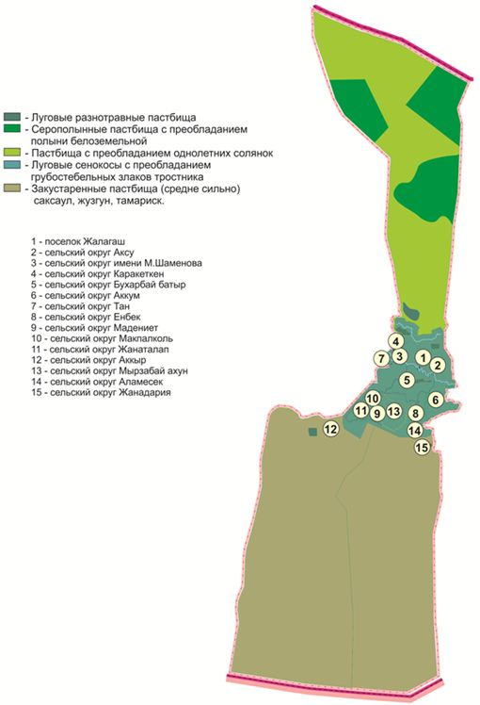

Карта с обозначением внешних и внутренних границ и площадей пастбищ, в том числе сезонных, объектов пастбищной инфраструктуры

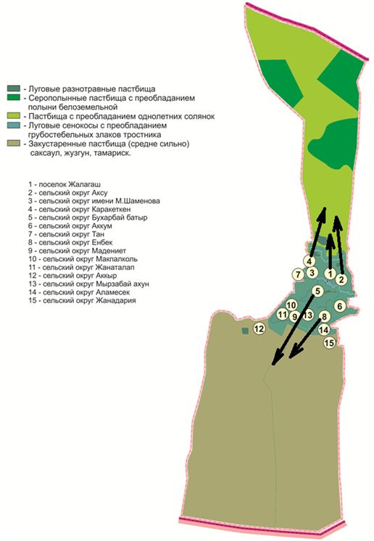

Схема доступа пастбищепользователей к водоисточникам (озерам, рекам, прудам, копаням, оросительным или обводнительным каналам, трубчатым или шахтным колодцам) составленную согласно норме потребления воды

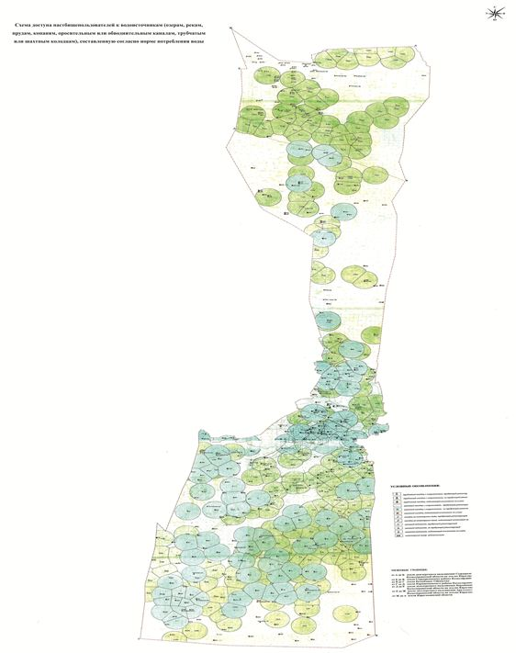

Схема замены пастбищ и переделов для размещения поголовья сельскохозяйственных животных
№ п/п | На­име­но­ва­ние на­се­лен­ных пунк­тов | Зем­ли на­се­лен пунк­тов,га |  | Втч: для нужд на­се­ле­ния(паст­би­ща (га) се­но­ко­сы) |  | По­го­ло­вья ско­та ЛПХ и КХ, гол | Паст­би­ща на 1 гол, га | Объ­ем паст­бищ по нор­ма­ти­ву на 1 гол., га |  | Тре­бу­ет­ся до­пол­ни тель­но, га |  | Тре­бу­е­мое до­пол­ни­тель­ные паст­би­ща,га
 |  |  |  |  |  |  |  |  |  |  |  | В том чис­ле
 |  |  |  |  |  |  |  |  |  |  |  | Из го­су­дар­ствен­но­го зе­мель­но­го фондва (га) | Арен­до­ван­ные зем­ли(га) | Се­зон­ные паст­би­ща (га) | Ско­то про­гон­ные (га)
1 | Кент Жа­ла­гаш По лич­но под­соб­ным хо­зяй­ствам |  |  |  |  | КРС-2105 | 16,0 | 33672
 |  |  |  |  |  | МРС-3452 | 3,0 | 10355
 |  |  |  |  |  | Ло­ша­ди-662 | 18,0 | 11907
 |  |  |  |  |  | Вер­блю­ды-
 | Все­го: |  |  |  |  | 6218 | - | 55934
 | Жа­ла­гаш по кре­стьян­ским хо­зяй­ствам |  |  |  |  | КРС-316 | 16,0 | 5016
 |  |  |  |  |  | МРС-220 | 3,0 | 659
 |  |  |  |  |  | Ло­ша­ди-390 | 18,0 | 7020
 | Все­го: | 1436,0 |  | 859,0 |  | 926 | - | 12735
 | Ито­го: | 1436,0 |  | 859,0 |  |  |  | 68669 |  | 67810
2 | сель­ско­го окру­га Ак­кум по лич­но под­соб­ным хо­зяй­ствам |  |  |  |  | КРС -703 | 16,0 | 11251
 |  |  |  |  |  | МРС -1200 | 3,0 | 3600
 |  |  |  |  |  | Ло­ша­ди -419 | 18,0 | 7544
 |  |  |  |  |  | Вер­блю­ды -8 | 22 | 172
 | Все­го: |  |  |  |  | 2330 | - | 22567
 | сель­ско­го окру­га Ак­кум по кре­стьян­ским хо­зяй­ствам |  |  |  |  | КРС – 130 | 16,0 | 2078
 |  |  |  |  |  | МРС -177 | 3,0 | 532
 |  |  |  |  |  | Ло­ша­ди -139 | 18,0 | 2500
 |  |  |  |  |  | Вер­блю­ды -7 | 22 | 158
 | Все­го: | 7834,0 |  | 5602 |  | 453 | - | 5268
 | Ито­го: | 7834,0 |  | 5602 |  | 2783 | - | 27835 |  | 22233 |  | - | -
3 | сель­ско­го окру­га Ак­кыр по лич­но под­соб­ным хо­зяй­ствам |  |  |  |  | КРС -180 | 16,0 |  | 2880
 |  |  |  |  |  | МРС - 2856 | 3,0 |  | 8668
 |  |  |  |  |  | Ло­ша­ди -135 | 18,0 |  | 2430
 |  |  |  |  |  | Вер­блю­ды - 21 | 22 |  | 462
 | Всего: |  |  |  |  | 3192 | - |  | 14340
 | сель­ско­го окру­га Ак­кум по кре­стьян­ским хо­зяй­ствам |  |  |  |  | КРС -730 | 16,0 |  | 11680
 |  |  |  |  |  | МРС – 2270 | 3,0 |  | 6810
 |  |  |  |  |  | Ло­ша­ди – 353 | 18,0 |  | 6354
 |  |  |  |  |  | Вер­блю­ды - 52 | 22 |  | 1144
 | Всего: |  | 22018,0 |  | 17533,0 | 3405 | - |  | 29393
 | Итого: |  | 22018,0 |  | 17533,0 |  | - |  | 43733 |  | 26200
4 | сель­ско­го окру­га Ак­су по лич­но под­соб­ным хо­зяй­ствам |  |  |  |  | КРС -935 | 16,0 |  | 14960
 |  |  |  |  |  | МРС -1916 | 3,0 |  | 5748
 |  |  |  |  |  | Ло­ша­ди -471 | 18,0 |  | 8478
 |  |  |  |  |  | Вер­блю­ды -24 | 22 |  | 528
 | Всего: |  |  |  |  | 3346 | - |  | 29714
 | сель­ско­го окру­га Ак­су по кре­стьян­ским хо­зяй­ствам |  |  |  |  | КРС - 246 | 16,0 |  | 3936
 |  |  |  |  |  | МРС -210 | 3,0 |  | 630
 |  |  |  |  |  | Ло­ша­ди - 243 | 18,0 |  | 4374
 |  |  |  |  |  | Вер­блю­ды - 14 | 22 |  | 308
 | Всего: |  | 12543,0 |  | 11811,0 |  | - |  | 9248
 | Итого: |  | 12543,0 |  | 11811,0 |  | - |  | 38962 |  | 27151
5 | сель­ско­го окру­га Ала­ме­сек по лич­но под­соб­ным хо­зяй­ствам |  |  |  |  | КРС -1146 | 16,0 |  | 18336
 |  |  |  |  |  | МРС -1624 | 3,0 |  | 4872
 |  |  |  |  |  | Ло­ша­ди -255 | 18,0 |  | 4590
 |  |  |  |  |  | - | 22 |  | -
 | Всего: |  |  |  |  | 3025 | - |  | 27798
 | сель­ско­го окру­га  Ала­ме­сек по кре­стьян­ским хо­зяй­ствам |  |  |  |  | КРС -128 | 16,0 |  | 2048
 |  |  |  |  |  | МРС - 108 | 3,0 |  | 504
 |  |  |  |  |  | Ло­ша­ди - 147 | 18,0 |  | 2646
 | Всего: |  | 4318,0 |  | 2688,0 | 383 | - |  | 5198
 | Итого: |  | 4318,0 |  | 2688,0 |  | - |  | 32996 |  | 30308
6 | сельского округа Букарбай батыр по лично подсобным хозяйствам |  |  |  |  | КРС -1519 | 16,0 |  | 24304
 |  |  |  |  |  | МРС -1618 | 3,0 |  | 4854
 |  |  |  |  |  | Ло­ша­ди - 381 | 18,0 |  | 6858
 |  |  |  |  |  | Вер­блю­ды-98 | 22 |  | 2156
 | Всего: |  |  |  |  | 3616 | - |  | 38172
 | сель­ско­го окру­га Бу­кар­бай ба­тыр по кре­стьян­ским хо­зяй­ствам |  |  |  |  | КРС -279 | 16,0 |  | 4464
 |  |  |  |  |  | МРС -111 | 3,0 |  | 333
 |  |  |  |  |  | Ло­ша­ди -122 | 18,0 |  | 2196
 |  |  |  |  |  | Вер­блю­ды-3 | 22 |  | 66
 | Всего: |  | 8754,0 |  | 7542,0 | 515 | - |  | 7059
 | Итого: |  | 8754,0 |  | 7542,0 |  |  |  | 45231 |  | 37689,0
7 | сель­ско­го окру­га Ен­бек по лич­но под­соб­ным хо­зяй­ствам |  |  |  |  | КРС -1141 | 16,0 |  | 18256
 |  |  |  |  |  | МРС -1638 | 3,0 |  | 4914
 |  |  |  |  |  | Ло­ша­ди -174 | 18,0 |  | 3132
 | Всего: |  |  |  |  | 2953 |  |  | 26302
 | сель­ско­го окру­га Ен­бек по кре­стьян­ским хо­зяй­ствам |  |  |  |  | КРС - 111 | 16,0 |  | 1776
 |  |  |  |  |  | МРС -36 | 3,0 |  | 108
 |  |  |  |  |  | Ло­ша­ди -84 | 18,0 |  | 1512
 | Всего: |  | 4740,0 |  | 3625,0 | 231 |  |  | 3396 |  |  | - | - | - | -
 | Итого: |  | 4740,0 |  | 3625,0 |  |  |  | 29698 |  | 26073
8 | сель­ско­го окру­га Ка­ра­кет­кен по лич­но под­соб­ным хо­зяй­ствам |  |  |  |  | КРС -1345 | 16,0 |  | 21520
 |  |  |  |  |  | МРС – 2278 | 3,0 |  | 6834
 |  |  |  |  |  | Ло­ша­ди -433 | 18,0 |  | 8874
 | Всего: |  |  |  |  | 4116 |  |  | 37228
 | сель­ско­го окру­га Ка­ра­кет­кен по кре­стьян­ским хо­зяй­ствам |  |  |  |  | КРС – 684 | 16,0 |  | 10944
 |  |  |  |  |  | МРС-358 | 3,0 |  | 1080
 |  |  |  |  |  | Ло­ша­ди-126 | 18,0 |  | 2268
 | Всего: |  | 116520,0 |  | 108372,0 | 1168 | - |  | 14292
 | Итого: |  | 116520,0 |  | 108372,0 |  |  |  | 51520 |  | +56852
9 | сель­ско­го окру­га Мак­пал­кол по лич­но под­соб­ным хо­зяй­ствам |  |  |  |  | КРС - 1020 | 16,0 |  | 16320
 |  |  |  |  |  | МРС- 2641 | 3,0 |  | 7923
 |  |  |  |  |  | Ло­ша­ди – 194 | 18,0 |  | 3492
 |  |  |  |  |  | Вер­блю­ды -
 | Всего: |  |  |  |  | 3855 |  |  | 27735
 | сель­ско­го окру­га Мак­пал­кол по кре­стьян­ским хо­зяй­ствам |  |  |  |  | КРС - 194 | 16,0 |  | 3104
 |  |  |  |  |  | МРС – 53 | 3,0 |  | 159
 |  |  |  |  |  | Ло­ша­ди - 79 | 18,0 |  | 1422
 | Всего: |  | 4133,0 |  | 2451,0 |  |  |  | 4685
 | Итого: |  | 4133,0 |  | 2451,0 |  |  |  | 32420 |  | 29969,0
10 | сель­ско­го окру­га Ма­да­ни­ят по лич­но под­соб­ным хо­зяй­ствам |  |  |  |  | КРС - 1216 | 16,0 |  | 19456
 |  |  |  |  |  | МРС– 2213 | 3,0 |  | 6639
 |  |  |  |  |  | Ло­ша­ди - 211 | 18,0 |  | 3798
 | Всего: |  |  |  |  | 3640 | - |  | 29893
 | сель­ско­го окру­га Ма­да­ни­ят по кре­стьян­ским хо­зяй­ствам |  |  |  |  | КРС - 660 | 16,0 |  | 10560
 |  |  |  |  |  | Ло­ша­ди-59 | 18,0 |  | 1062
 | Всего: |  | 4748,0 |  | 3389,0 | 719 | - |  | 2118
 | Итого: |  | 4748,0 |  | 3389,0 |  | - |  | 32011 |  | 28622
11 | сель­ско­го окру­га Мыр­за­бай ахун по лич­но под­соб­ным хо­зяй­ствам |  |  |  |  | КРС – 932 | 16,0 |  | 14912
 |  |  |  |  |  | МРС – 1651 | 3,0 |  | 4953
 |  |  |  |  |  | Ло­ша­ди – 295 | 18,0 |  | 5310
 |  |  |  |  |  | Вер­блю­ды - 9 | 22,0 |  | 200
 | Всего: |  | 3698,0 |  | 2019,0 | 2878 | - |  | 25375 |  | 23356
12 | сель­ско­го окру­га Жа­на­та­лап по лич­но под­соб­ным хо­зяй­ствам |  |  |  |  | КРС - 714 | 16,0 |  | 11424
 |  |  |  |  |  | МРС - 1494 | 3,0 |  | 4482
 |  |  |  |  |  | Ло­ша­ди - 84 | 18,0 |  | 1512
 | Всего: |  |  |  |  | 2292 |  |  | 17418
 | сель­ско­го окру­га Жа­на­та­лап по кре­стьян­ским хо­зяй­ствам |  |  |  |  | КРС –105 | 16,0 |  | 1680
 |  |  |  |  |  | МРС – 3 | 3,0 |  | 9
 |  |  |  |  |  | Ло­ша­ди - 98 | 18,0 |  | 1764
 | Всего: |  | 3219,0 |  | 1509,0 | 206 | - |  | 3453
 | Итого: |  | 3219,0 |  | 1509,0 |  | - |  | 20871 |  | 19362,0
13 | сель­ско­го окру­га Жа­на­да­рия по лич­но под­соб­ным хо­зяй­ствам |  |  |  |  | КРС - 387 | 16,0 |  | 6192
 |  |  |  |  |  | МРС - 673 | 3,0 |  | 2019
 |  |  |  |  |  | Ло­ша­ди-203 | 18,0 |  | 3654
 | Всего: |  |  |  |  | 1263 |  |  | 11865
 | сель­ско­го окру­га Жа­на­да­рия по кре­стьян­ским хо­зяй­ствам |  |  |  |  | КРС – 268 | 16,0 |  | 4288
 |  |  |  |  |  | МРС - 101 | 3,0 |  | 303
 |  |  |  |  |  | Ло­ша­ди-70 | 18,0 |  | 1260
 | Всего: |  | 23834,0 |  | 20395,0 | 439 |  |  | 5851
 | Итого: |  | 23834,0 |  | 20395,0 |  |  |  | 17716 |  | +2679 |  | -
14 | сель­ско­го окру­га Тан по лич­но под­соб­ным хо­зяй­ствам |  |  |  |  | КРС -802 | 16,0 |  | 12832
 |  |  |  |  |  | МРС -1464 | 3,0 |  | 4392
 |  |  |  |  |  | Ло­ша­ди -346 | 18,0 |  | 6228
 |  |  |  |  |  | Вер­блю­ды -13 | 22,0 |  | 286
 | Всего: |  |  |  |  | 2625 |  |  | 23738
 | сель­ско­го окру­га Тан по кре­стьян­ским хо­зяй­ствам |  |  |  | 26234,0 | КРС - 540 | 16,0 |  | 8640
 |  |  |  |  |  | МРС - 287 | 3,0 |  | 861
 |  |  |  |  |  | Ло­ша­ди - 146 | 18,0 |  | 2628
 | Всего: |  | 11915,0 |  | 9799,0 | 973 |  |  | 12129
 | Итого: |  | 11915,0 |  | 9799,0 |  | - |  | 35867 |  | 26068
 | сель­ско­го окру­га Ша­ме­нов по лич­но под­соб­ным хо­зяй­ствам |  |  |  |  | КРС -835 | 16,0 |  | 13360
 |  |  |  |  |  | МРС -1820 | 3,0 |  | 5460
 |  |  |  |  |  | Ло­ша­ди -430 | 18,0 |  | 7740
 |  |  |  |  |  | Вер­блю­ды -7 | 22,0 |  | 154
 |  |  |  |  |  | 3092 |  |  | 26714
 | сель­ско­го окру­га Ша­ме­нов по кре­стьян­ским хо­зяй­ствам |  |  |  |  | КРС -120 | 16,0 |  | 1920
 |  |  |  |  |  | Ло­ша­ди -59 | 18,0 |  | 1062
 | Всего: |  | 11300,0 |  | 10144,0 | 179 |  |  | 2982
 | Итого: |  | 11300,0 |  | 10144,0 |  |  |  | 29696 |  | 19552
 | По району: |  | 241010 |  | 207738,0 |  |  |  | 532600
Схема размещения поголовья сельскохозяйственных животных на отгонных пастбищах физических и (или) юридических лиц, не обеспеченных пастбищами, расположенными при городе районного значения, поселке, селе, сельском округе

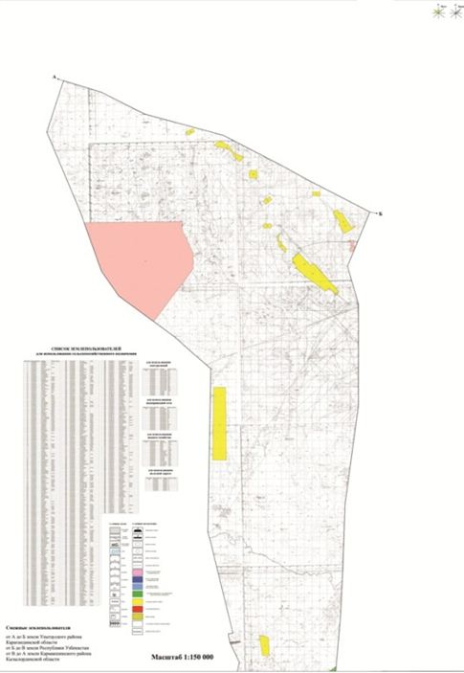

Календарный график по использованию пастбищ устанавливающий сезонные маршруты выпаса и передвижения сельскохозяйственных животных
Продолжительность сезона выгона скота в соответствии с почвенно-климатическим регионом, видами сельскохозяйственного скота, а также, возобновляемости пастбищ:
- саксаульно-зарослевая степь и степная зона – 180-200 дней,
- полупустынная зона – 150-180 дней,
Продолжительность выпаса КРС молочного направления– минимальное, для КРС мясного направления, мелкого рогатого скота, лошадей, верблюдов – максимальное, а также связано с толщиной снежного покрова, его плотностью и другими факторами.
№ | Наименование населенного пункта | Срок отгона скота на дальние пастбища (Кызылкумы, Каракумы) | Срок возврата скота с дальних пастбищ  (Кызылкумы, Каракумы)
1 | Поселок Жалагаш | Каракум, 2 декада апреля | 2 декада октября
2 | Сельский округ Аккум | Кызылкум, 2 декада апреля | 2 декада октября
3 | Сельский округ Аккыр | Кызылкум, 2 декада апреля | 2 декада октября
4 | Сельский округ Аксу | Каракум, 2 декада апреля | 2 декада октября
5 | Сельский округ Аламесек | Кызылкум, 2 декада апреля | 2 декада октября
6 | Сельский округ Букарбай батыр | Каракум, 2 декада апреля | 2 декада октября
7 | Сельский округ Енбек | Кызылкум, 2 декада апреля | 2 декада октября
8 | Сельский округ Каракеткен | Каракум, 2 декада апреля | 2 декада октября
9 | Сельский округ Жанаталап | Кызылкум, 2 декада апреля | 2 декада октября
10 | Сельский округ Жанадария | Кызылкум, 2 декада апреля | 2 декада октября
11 | Сельский округ Макпалкол | Кызылкум, 2 декада апреля | 2 декада октября
12 | Сельский округ Мадениет | Кызылкум, 2 декада апреля | 2 декада октября
13 | Сельский округ Мырзабай ахун | Кызылкум, 2 декада апреля | 2 декада октября
14 | Сельский округ Шаменов | Каракум, 2 декада апреля | 2 декада октября
15 | Сельский округ Тан | Каракум, 2 декада апреля | 2 декада октября
Сведения по распределению земель Жалагашского района по категориям
гектар
Р/с | Категория земель | Всего | Из них
 |  |  | Пастбищ | орошаемых
1 | Всего земель сельскохозяйственного пользования | 335214 | 247548 | 40180
2 | Земли населенных пунктов | 42760 | 35896
3 | земли предназначенные на производственные и др. цели | 14735 | 10850
4 | Особо охраняемые природные территории | 4
5 | Земли лесного фонда | 769495 | 46589
6 | Земли водного фонда | 8922 | 1267
7 | Земли госзапаса | 1702510 | 1366184
 | Всего: | 2873640 | 1708334
Сведения о ветеринарно-санитарных объектах
п/н | Наименование населенных пунктов | Ветеринарный пункт | Купочная ванна | Пункт искуственного осемения | скотомогильники
1 | Сельский округ Аккум | 1 | 1 | 1 | 1
2 | Сельский округ Аккыр | 1 | 1 | 1 | 1
3 | Сельский округ Аксу | 1 | 1 | 1 | 1
4 | Сельский округ Аламесек | 1 | 1 | 1 | 1
5 | Сельский округ Букарбай батыр | 1 | 1 | 1 | 1
6 | Сельский округ Енбек | 1 | 1 | 1 | 1
7 | Сельский округ Макпалкол | 1 | 1 | 1 | 1
8 | Сельский округ Жанаталап | 1 | 1 | 1 | 1
9 | Сельский округ Мадениет | 1 | 1 | 1 | 1
10 | Сельский округ Мырзабай ахун | 1 | 1 | 1 | 1
11 | Сельский округ Таң | 1 | 1 | 1 | 1
12 | Сельский округ Шәменов | 1 | 1 | 1 | 1
13 | Сельский округ Каракеткен | 1 | 1 | 1 | 1
14 | Сельский округ Жанадария | 1 | 1 | 1 | 1
15 | Поселок Жалагаш | Ветстанция | 1 | 1 | 1
 | Итого: | 14 | 15 | 15 | 15

© 2012. РГП на ПХВ «Институт законодательства и правовой информации Республики Казахстан» Министерства юстиции Республики Казахстан

